Análisis Actualizado del par EUR/USD.

El Euro, impulsado por el dato del NFPR de los Estados Unidos, alcanzó el pasado viernes – durante pocos minutos - la cotización de 1.40, cotización que no registraba desde el 8 de Noviembre del año pasado.

Es indudable que detrás de esta cotización momentánea de 1.40 del Euro frente al Dólar Americano, está la declaración que hiciera el 3 de marzo el Presidente del Banco Central Europeo, Jean Claude Trichet, en la que dejo entrever una posible subida en la tasa de interés del Euro para el mes de Abril y cuya justificación lo tendría el incremento en los niveles de inflación que registra la Comunidad Económica Europea.

Por otra parte y en lo que respecta al análisis puramente técnico de este par de Divisas, en el grafico anexo podemos observar que desde el 16 de febrero el Par EUR/USD se ha movido dentro de un canal ascendente que hemos delimitado por las líneas negras con tenencia alcista.

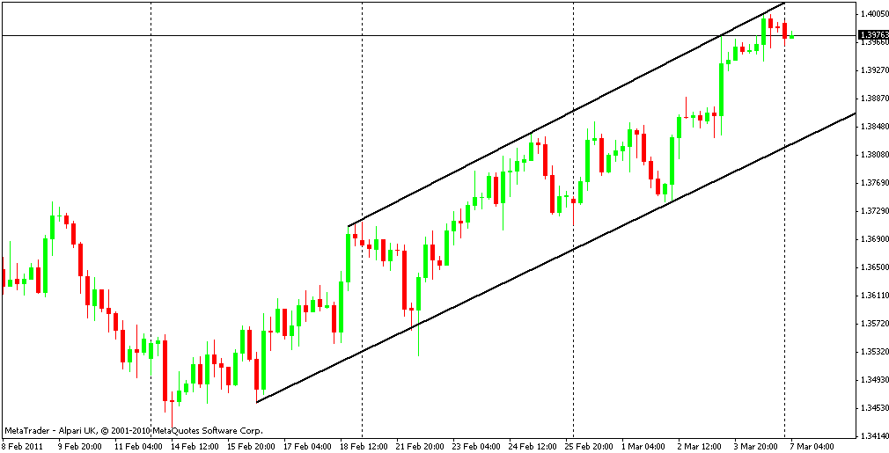

Sin embargo, en esta ocasión dejaremos de lado las cuestiones técnicas, y puesto que las declaraciones del Sr. Trichet han demostrado su enorme influencia en el comportamiento del Euro, resulta INDISPENSABLE dar seguimiento a las palabras que el Sr. Tricher pronunciara el día de hoy Lunes a las 12:30 horas en la reunión del BIS Central Bank.

En caso de que su discurso siga manteniendo un tono Hawkish, el Euro podría continuar su tendencia alcista, la cual tiene como siguiente Resistencia el valor de 1.4280, reportado el 31 de Octubre de 2010.

